Отчет по лабораторной работе №4

Лабораторная работа №4: Дискреционное разграничение прав в Linux. Расширенные атрибуты

Голова Варвара Алексеевна, НФИбд-03-18

2021, 29 October

Содержание

# Цель работы

Получение практических навыков работы в консоли с расширенными атрибутами файлов.

# Выполнение работы

## Расширинные атрибуты

От имени пользователя guest_1 определила расширенные атрибуты файла /home/guest_1/dir1/file1 командой lsattr /home/guest_1/dir1/file1

Figure 1: Расширинные атрибуты file1

Figure 1: Расширинные атрибуты file1

## Установка прав

Установила командой chmod 600 file1 на файл file1 права, разрешающие чтение и запись для владельца файла.

Figure 2: Права file1

Figure 2: Права file1

## Расширенный атрибут a

Попробовала установить на файл /home/guest_1/dir1/file1 расширенный атрибут a от имени пользователя guest_1: chattr +a /home/guest_1/dir1/file1. В ответ я получила отказ от выполнения операции.

Figure 3: Атрибут a

Figure 3: Атрибут a

## Суперпользователь

Повысила свои права с помощью команды su. Попробовала установить расширенный атрибут a на файл /home/guest_1/dir1/file1 от имени суперпользователя: chattr +a /home/guest_1/dir1/file1

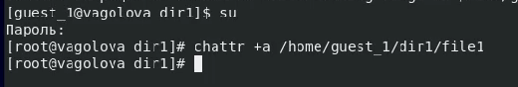

Figure 4: Суперпользователь

## Проверка

От пользователя guest_1 проверила правильность установления атрибута: lsattr /home/guest_1/dir1/file1. Установка прошла успешно.

Figure 5: Проверка

Figure 5: Проверка

## Дозапись в file1

Выполнила дозапись в файл file1 слова «test» командой echo “test” /home/guest_1/dir1/file1. После этого выполнила чтение файла file1 командой cat /home/guest_1/dir1/file1. Убедилась, что слово test было успешно записано в file1.

Figure 6: Дозапись

Figure 6: Дозапись

## Переименование файла

Попробовала стереть имеющуюся в нём информацию командой echo “abcd” > /home/guest_1/dirl/file1. Попробовала переименовать файл. Операция была отклонена.

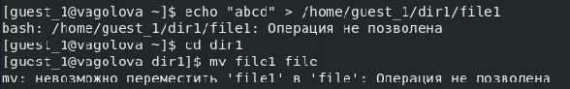

Figure 7: Переименование

## Установка прав

Попробовала с помощью команды chmod 000 file1 установить на файл file1 права, например, запрещающие чтение и запись для владельца файла. Эта операция также была отклонена.

Figure 8: Права на file1

Figure 8: Права на file1

## Снятие атрибута a

Сняла расширенный атрибут a с файла /home/guest_1/dirl/file1 от имени суперпользователя командой chattr -a /home/guest_1/dir1/file1. Повторила операции, которые мне ранее не удавалось выполнить. На этот раз все выполнить удалось. Файл file1 я переименовала в file.

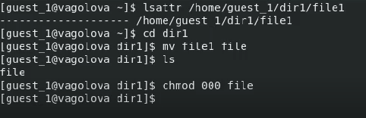

Figure 9: Снятие атрибута a

## Атрибут i

Повторила мои действия по шагам, заменив атрибут «a» атрибутом «i». Вновь дозаписать файл file не удалось, в процессе переименования file стал называться file_1.

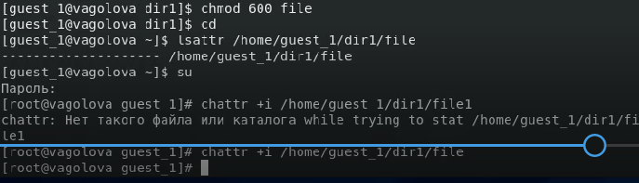

Figure 10: Атрибут i

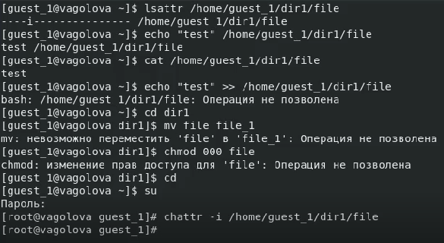

Figure 11: Атрибут i

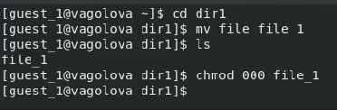

Figure 12: Атрибут i

# Выводы

Я получила практические навыки работы в консоли с расширенными атрибутами файлов. Опробовала действие на практике расширенных атрибутов «а» и «i».